ПУБЛИЧНЫЙ ДОКЛАД

Муниципального бюджетного дошкольного
образовательного учреждения
комбинированного вида
ДЕТСКИЙ САД №15
«Елочка»
г. Йошкар-Олы
Республики Марий Эл

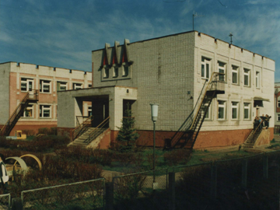

Принят на заседании
педагогического совета
Протокол № 5
от 26 мая 2014 г.

СОДЕРЖАНИЕ ДОКЛАДА

- Общая характеристика учреждения
  - краткая историческая справка
  - состав воспитанников;
  - характеристика семей воспитанников

- Система управления и финансово-экономическая деятельность детского сада

- Условия организации образовательного процесса
  - материально-техническая база;
  - кадровое обеспечение воспитательно-образовательного процесса
  - режим работы детского сада
4. Организация воспитательно-образовательного процесса
  - программы реализуемые в ДОУ
  - результаты воспитательно-образовательной работы
  - состояние здоровья дошкольников
  - организация питания;
  - обеспечение безопасности ДОУ
- Социальное партнерство

- Перспективы развития ДОУ

1.ОБЩАЯ ХАРАКТЕРИСТИКА УЧРЕЖДЕНИЯ

«Детский сад № 15 «Елочка» расположен в двухэтажном, кирпичном типовом здании, построенном в 1986 году. Детский сад функционирует с 6 ноября 1986 года. С 1998 года по 2007 год детский сад был компенсирующего вида. С 2007г по май 2015 года – это детский сад комбинированного вида. В настоящее время –это Муниципальное бюджетное дошкольное образовательное учреждение «Детский сад № 15 г.Йошкар-Олы «Ёлочка».Его посещают дети групп общеобразовательной и компенсирующей направленности.

Учредители:
- Комитет по управлению имуществом городского округа «Город Йошкар-Ола»
- Управление образования администрации городского округа «Город Йошкар-Ола»
Устав Муниципального бюджетного дошкольного образовательного учреждения «Детский сад № 15 г.Йошкар-Олы «Ёлочка» (новая редакция). Принят Общим собранием работников. (Протокол № 9 от 15.03.2015 г.)Утвержден Приказом управления образования администрации городского округа «Город Йошкар-Ола» от 09.04.2015 г. №147.Согласован Распоряжением комитета по управлению муниципальным имуществом администрации городского округа «Город Йошкар-Ола» от 20.04.2015 г. № 215зарегистрирован 08.05.2015 года Инспекцией Федеральной налоговой службы по г.Йошкар-Оле.
Детский сад имеет лицензию от 24.06.2015 г. Серия 12ЛО1 № 0000490 на осуществление образовательной деятельности. Рег. № 424. Срок действия лицензии - бессрочно.
Учреждение не является юридическим лицом. Финансирование бюджетное.
Детский сад расположен в жилом микрорайоне «Гомзово», окруженный многочисленными жилыми домами, вдали от больших городских магистралей, заводов, недалеко от зеленого парка Тарханова. К Детскому саду имеются два подъезда для транспорта. Ближайшее окружение; Детский сад № 51 «Подсолнушек», Почта, продовольственный магазин.

Наш адрес: 424039, Республика Марий Эл, г. Йошкар-Ола, ул. Подольских

курсантов д.20а контактный телефон 41-80-41

Состав воспитанников

Детский сад посещает 286 детей в возрасте от 2 –х до 7 лет, которые распределены по 12 группам.

Функционируют 9 общеобразовательных групп и 2 логопедических групп,
общеобразовательные группы
1I младшая группа-2
Средняя группа-5
Старшая группа -3
Подготовительная группа-1
Группа компенсирующей направленности
Подготовительная -1

Характеристика семей воспитанников:
Всего семей: 286
Полная семья – 248 (87%) семей
Неполная семья –38 (13%).
Семьи матерей одиночек: 21 (7%)
Семьи с неработающими родителями: 6 (2%)
Семьи, где родители инвалиды 1-2 группы: 4 (1%)
Количество многодетных семей, 3 и более детей – 22 (8%) семей
Семьи с одним ребенком – 138 (48%) семей
Семьи с двумя детьми –126 (44%) семьи
Дети под опекой: 3 (1%)

Собираются и анализируются предложения родителей по улучшению деятельности детского сада. Родители активно включаются в деятельность жизни группы и детского сада. Формы работы с родителями разнообразны: собрания общие и по параллелям, экскурсии, консультации, организуются встречи, оформляется наглядный материал для родителей. В прошедшем учебном году пополнены материалы папок проспектов по различным темам: оздоровление, питание.
Работа с семьями, чьи дети не посещают детские сады, сводится к коррекционным консультациям, экскурсиям по детскому саду.
Анализ проводимой работы показывает положительное отношение родителей к деятельности детского сада.

- СИСТЕМА УПРАВЛЕНИЯ

Управление Учреждением строится на принципах единоначалия и самоуправления, осуществляется в соответствии с новым федеральным законом « Об образовании в Российской Федерации»», Уставом МДОУ «Детский сад № 15 «Елочка».
Управление Учреждением осуществляется в соответствии с компетенцией, определённой законодательством и Уставом ДОУ:
- Учредителем
- Заведующим детского сада
- Общим собранием трудового коллектива
- Педагогическим советом

ФИНАНСОВО-ЭКОНОМИЧЕСКАЯ ДЕЯТЕЛЬНОСТЬ ДОУ

Как и все государственные образовательные учреждения, наш Детский сад получает бюджетное нормативное финансирование, которое распределяется следующим образом:
- заработная плата работников;
- услуги связи и транспорта;
- расходы на коммунальные платежи и содержание здания;
-игровой материал для детей

3.Условия организации образовательного процесса
Материально-техническая база

В учреждении имеются:
12 – групповых помещений

2 – кабинета учителей- логопедов, дефектологов
1 – кабинет педагога – психолога, инструктора по физической культуре
1 – методический кабинет

1 – музыкально-физкультурный зал

1 – пищеблок
1 – прачечная
1 – медицинский блок

Все кабинеты оформлены, обеспечены необходимыми учебно-наглядными пособиями, дидактическим материалом
Система кабинетов соответствует санитарно-гигиеническим требованиям , и способствует всестороннему развитию воспитанников.

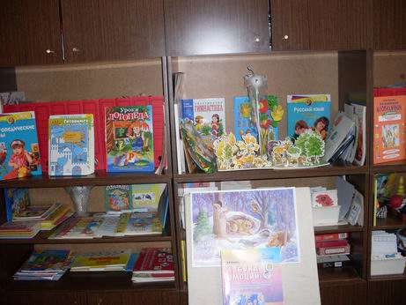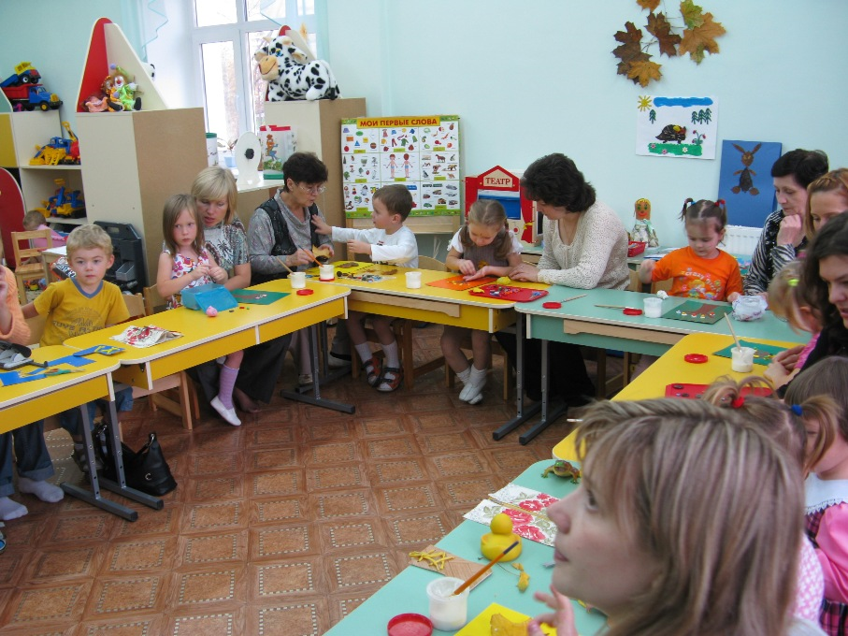

Кадровое обеспечение воспитательно-образовательного процесса

В Детском саду работают 29 педагогов. Из которых 26 педагогов имеют высшее профессиональное образование и 3 человека среднее профессиональное образование.

ВОЗРАСТНОЙ СОСТАВ:
До 25 лет | До 35 лет | До 55 лет | Свыше 55 лет
0 чел. | 2 чел. | 25 чел. | 4 чел.

ПО СТАЖУ РАБОТЫ:
От 0 до 5 лет | От 5 до 10 лет | От 10 – 20 лет | От 20 -30 лет | Свыше 30 лет
1 чел | 0 чел | 8 чел | 15 чел. | 5 чел

КВАЛИФИКАЦИОННЫЙ УРОВЕНЬ:
- Высшая квалификационная категория – 9 чел.
- Первая квалификационная категория – 17 чел.
- Не имеют категории – 3 чел.
ПЕДАГОГИ ИМЕЮТ НАГРАДЫ:
- Нагрудный знак «Почетный работник общего образования РФ» - 5 ч
- Почетная грамота общего образования РФ – 1 чел.
- Почетна грамота Министерства образования РМЭ – 24 чел.

Режим работы детского сада

Пятидневная рабочая неделя с 7.30 до 18.00
Нерабочие дни – суббота, воскресенье, а также праздничные дни, установленные законодательством Российской Федерации

4.ОРГАНИЗАЦИЯ деятельности детей
Усилия дошкольного учреждения направлены в первую очередь на создание равных стартовых возможностей всем детям, посещающим детский сад. Главной целью в работе детского сада является создание благоприятных условий для полноценного проживания ребенком дошкольного детства, формирование основ базовой культуры личности, всестороннее развитие психических и физических качеств в соответствии с возрастными и индивидуальными особенностями, подготовка к жизни в современном обществе.
Вся работа, направленная на развитие личности детей прослеживается по 4 направлениям:
- Физическое
- Познавательное
- Речевое
  - Социально – личностное
  - Художественно – эстетическое
Программы, реализуемые в ДОУ
Для регуляции качества образования в практику работы внедряются современные программы и технологии, базирующиеся на личностно-ориентированном подходе к ребенку. Учебно-воспитательный процесс выстроен на основе грамотного сочетания комплексных программ развития ребенка:
    - «Программа воспитания и обучения в детском саду» под. ред. М.А.Васильевой, Т.С. Комаровой, В.В. Гербовой, М.,
    - Коррекционные программы
Парциальные программы:
- «Основы безопасности детей дошкольного возраста», автор – Стеркина Р.Б. и другие.

Результаты деятельности детей

Психологическая готовность выпускников подготовительных групп к обучению в школе за 2014-2015 уч. год
Уровни | Группа  23 чел. | Группа  компенсирующей направленности  13 чел. | Итого  36 чел.
высокий | 9 | 2 | 11 – 31 %
выше среднего | 12 | 2 | 14 – 38%
средний | 2 | 9 | 11 - 31%
ниже среднего | 0 | 0 | 0
низкий | 0 | 0 | 0

Состояние здоровья детей

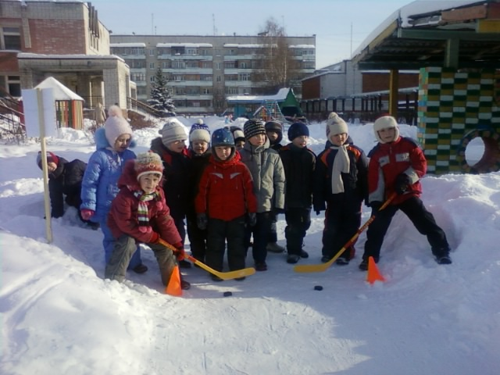

Важным показателем результатов работы детского сада является здоровье детей. Основной группой здоровья является вторая группа, которую имеют 78% детей.
За последние годы стабильным является количество пропущенных дней одним ребенком по болезни – 12,0 дней. Сведения о развитии и здоровье детей

Наличие специализированных групп оздоровления |  | Количество детей с нарушениями здоровья с 3 до 7 лет |  |  |  |  |  |  |  | Отношение к группе здоровья
Всего | В них детей | речи | зрения | Осанки | плоскостопия | слуха | состоящих  на учете у фтизиатра | с нарушением интеллекта | и др. | I гр. | II гр. | III гр. | IV гр. | состоящ. на «Д» учете
2 | 27 | 27 | - | 5 | 12 | - | 6 | - | 10 | 25 | 240 | 21 | - | 109
В детском саду медицинским работником разработан план работы «Лечебно-оздоровительных мероприятий».
Педагогическим коллективом в копе-рации с медиками в учреждении разработана программа «Здоровье» на 2013-2016 годы.

Организация питания
Важнейшим условием сохранения и укрепления здоровья воспитанников является организация питания. Питание воспитанников и сотрудников организовано в соответствии с требованиями санитарных норм.
Круглый год на столе у воспитанников образовательного учреждения свежие фрукты: яблоки, груши, бананы, апельсины, мандарины; вкусные соки. Из мясных и рыбных продуктов в меню постоянно применяются кура, говядина, печень, пикша, минтай. Овощи – незаменимая составная детского питания – лук, свежая капуста, помидоры, огурцы, морковь, свекла,
Ежедневно оставляется суточная проба готовой продукции и оставляется в специальном холодильнике. Контроль за отбором и хранением суточной пробы, выполнение суточной нормы выдачи продуктов на 1 ребенка проводит медсестра. Выдача готовой пищи разрешается только после снятия пробы мед. работником. Родителей информируют об ассортименте питания – вывешивая ежедневное меню.

Обеспечение безопасности ДОУ

В детском саду разработаны и реализуются мероприятия по комплексной безопасности учреждения. Выполнение системы безопасности учреждения контролируется органами государственного управления.

- Противопожарная и антитеррористическая защищенность
С целью обеспечения противопожарной и антитеррористической безопасности в здании детского сада имеются:
- автоматическая охранно-пожарная сигнализация;
- система оповещения людей о пожаре;
- кнопка экстренного реагирования и вызова милиции;
- первичные средства пожаротушения;
- эвакуационные наружные лестницы и эвакуационное освещение на путях эвакуации.

- Безопасность воспитанников во время образовательного процесса

Для обеспечения безопасности воспитанников в детском саду осуществляются следующие мероприятия:
- проводятся инструктажи педагогических работников по охране жизни и здоровью детей;
- обучение коллектива действиям в чрезвычайных ситуациях;
- учебные тренировки по эвакуации воспитанников и персонала;
- беседы с воспитанниками, посвященные безопасности жизнедеятельности детей, основам пожаробезопасности и правилам поведения детей на дороге;
- реализуется план работы по профилактике травматизма;

3. Психологическая безопасность воспитанников обеспечивается и гарантируется:

- нормативно-правовыми актами:
- «Закон об образовании в Российской Федерации»;
- Конвенция о правах ребенка;
- Семейный кодекс РФ; Концепция дошкольного воспитания;
- Федеральный закон «Об основных гарантиях прав ребенка в РФ»;
- Устав ДОУ;
- сопровождением воспитательно-образовательного процесса работниками: администрацией учреждения, педагогом -психологом, учителями-логопедами, музыкальными руководителями, инструктором по физической культуре, воспитателями, медицинской сестрой и др.

Социальное партнерство

Дошкольное учреждение сотрудничает с различными организациями.
МДОУ № 15

МИО

ДОУ Йошкар-Олы и Республики Марий Эл

МарГУ
Театры

Оршанский педколледж
Музеи
Библиотеки

В детском саду сложилась добрая традиция проводить конкурсы
«Урожай года», «Осенний вернисаж», «Зимняя сказка», «Мир дому твоему», «Мамин день» и другие.
Детский сад принимал участие в городских и республиканских конкурсах.
- 1 место в республиканском конкурсе рисунков «Этот день мы приближали как могли» в общественном объединении «Голос ребенка» РМЭ
- В республиканской экологической акции: «День Плюшкина»
- В республиканский конкурсе ГИБДД «Машина будущего»
- 2 место в городском конкурсе чтецов, посвященный «Дню Победы»
- В республиканском конкурсе творческих работ «Медвежонок – символ заповедника» организованном в рамках «Марша парков - 2015» заповедником «Большая Кокшага»
- Диплом за 1 место и дипломы участников в межрегиональном художественном конкурсе»Волшебное русское слово»
- 2 место в городском конкурсе «Рождественские звездочки»

Публикации педагогов
- Статьи в сборнике десятой межрегиональной научно-практической конференции: «Здоровый образ жизни -веление времени»
Дошкольное образовательное учреждение принимает участие в работе межрегиональных, республиканских, городских методических семинаров, мастер-классов:
- Проведение городского семинара воспитателей: «Требования ФГОС к занятиям»
- Проведение городского семинара для инструкторов по физической культуре «Космическое путешествие»
- Участие учителей-логопедов, воспитателей в республиканском семинаре для слушателей курсов повышения квалификации «Планирование образовательной деятельности, опыт составления рабочих программ, методы и приемы работы в условиях ФГОС»
- Проведение республиканского семинара для слушателей курсов повышения квалификации «Реализация образовательных областей в условиях ФГОС».
- Выступление на 14 межрегиональной практической конференции «Глушковские чтения»
- Участие на 10 межрегиональной практической конференции «Здоровый образ жизни -веление времени» с публикацией статей.
- Проведение конкурса «Воспитатель года-2015» в детском саду.

Перспективы развития ДОУ

Для успешной деятельности в условиях модернизации образования детский сад должен реализовать следующие направления развития:

- Совершенствовать материально-техническую базу учреждения; обеспечение полного методического сопровождения.
- Продолжить создание развивающей среды, способствующей нравственному совершенствованию личности ребенка
- Совершенствование работы по сохранению здоровья воспитанникеов, внедрение здоровьесберегающих технологий.
- Достижение современного качества воспитания и образования. Максимальное развитие индивидуальных способностей, социальных навыков каждого ребенка.
- Обеспечение профессионального роста педагогов.
- Совершенствование системы управления в ДОУ.
- Формирование системы эффективного взаимодействия с семьями воспитанников.
- Развитие внешних связей.

Ожидаемые результаты

- оздоровление и сохранение здоровья ребенка, позитивное развитие, успешная интеграция и социализация в общество.
- усиление педагогических возможностей родителей, приобретение позитивных жизненных перспектив (сохранение семьи, ее оздоровление
- совершенствование имиджа детского сада с благоприятным микроклиматом для детей и взрослых, реализация творческого потенциала педагогов, профессиональный рост педагогического мастерства.

